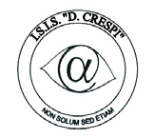 | ISTITUTO DI ISTRUZIONE SECONDARIA “DANIELE CRESPI”  Liceo Internazionale Classico e Linguistico VAPC02701R  Liceo delle Scienze Umane VAPM027011  Via G. Carducci 4 – 21052 BUSTO ARSIZIO (VA)  www.liceocrespi.it-Tel. 0331 633256 - Fax 0331 674770 - E-mail: lccrespi@tin.it  C.F. 81009350125 – Cod.Min. VAIS02700D | 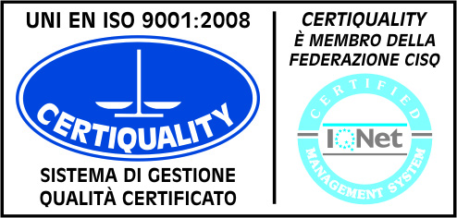  CertINT® 2012

Circ. 204 Busto Arsizio, 22/11/2013
Web

Alla cortese attenzione dei docenti
e degli studenti della IV CL

Oggetto: temporaneo spostamento aula per svolgimento esame FCE

Si comunica che sabato 30 novembre si svolgeranno nel nostro Istituto gli esami di certificazione in lingua Inglese FCE. Per permettere lo svolgimento degli esami, la classe IV CL sarà trasferita in aula video dalle ore 8.00 alle ore 13.00.

Si ringraziano i docenti in orario per la collaborazione e ci si scusa per eventuali disagi.

Il Dirigente Scolastico
Prof.ssa Boracchi Cristina

